九年级物理
答案及评分参考
2025.11
一、单项选择题（共30分，每小题2分）
题号 | 1 | 2 | 3 | 4 | 5 | 6 | 7 | 8 | 9 | 10 | 11 | 12 | 13 | 14 | 15
答案 | B | D | D | D | A | C | B | D | C | A | B | D | A | B | C

二、多项选择题（共10分，每小题2分）
题号 | 16 | 17 | 18 | 19 | 20
答案 | BC | BD | BC | CD | AC

三、实验探究题（共48分，21、22题各4分，23、25、26、27、28、29、30题各5分，24题2分，31题3分）
21．（1）2025（2分） （2）0.52（2分）

22．（1）固体分子在不停地（做无规则）运动（2分） （2）B（2分）

23．（1）桌腿陷入细沙中的深度（1分）
（2）甲、乙（1分）
（3）适当降低三次实验中铁块由静止释放时的高度（1分）（其他合理答案也可得分）
（4）被举高的高度相同的物体，质量越大，它的重力势能越大（2分）

24．示例：电炉丝的电阻值与其温度有关吗？（2分）（其他合理答案也可得分）

25．（1）①②（1分） 分别接入电阻丝①②时电流表的示数不同（1分）
（2）不能（1分） 没有控制导体的横截面积相同（2分）
答图1
L
15
3
V
0 5 10 15
0 1 2 3
|||||||||||||||||||||||||||||||
0.6
3
A
0 0.2 0.4 0.6
|||||||||||||||||||||||||||||||
0 1 2 3
−
+

26．（1）如答图1所示（1分）
（2）C（1分）
（3）2.1（1分） 左（1分） 8.3（1分）

27．（1）物体质量（1分） 控制小球到达水平轨道时的速度相等（1分）
（2）物体的动能大小与物体的运动速度大小有关（2分）
（3）>（1分）

28．（1）加热时间的长短（1分）
（2）b（1分） 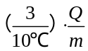（2分）
（3）A（1分）
29．（1）2（2分）
（2）电流和电阻的乘积为一个定值（1分）
当导体两端电压一定时，通过导体的电流与导体的电阻成反比（2分）

30．（1）②断开开关S₁，闭合S、S₂ （2分） ③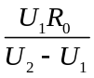 （2分）
（2）偏小（1分）

31．示例：电路中接入的定值电阻为R₁，U_{ab}=U₀时，有
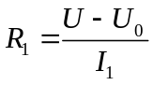，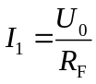
电路中接入的定值电阻为R₂，U_{ab}=U₀时，有
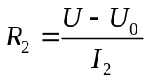，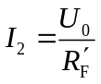
根据题意，水位越高，对R_{F}的压力越大，R_{F}的阻值越小，因此
R_{F}<R_{F}'，即I₁＞I₂，所以R₁<R₂。（3分）（其他合理答案也可得分）

四、科普阅读题（共4分）
32．（1）热效率高、燃料灵活、噪声小、结构简单、对环境友好等（1分）
（2）内、机械（2分）
（3）2.376×10⁶（2.4×10⁶也给分）（1分）
答图2
A
S
R₁
R₂
V

五、计算题（共8分，33题4分，34题4分）
33．（4分）
（1）电路图如答图2所示（1分）
（2）电阻R₂的阻值R₂=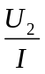=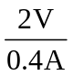=5Ω（1分）
（3）当开关S闭合时，电阻R₁两端的电压U₁= IR₁=0.4A×10Ω=4V
电阻R₂两端的电压U₂=2V
电源电压U=U₁+U₂ =4V+2V=6V（2分）
34．（4分）
（1）由图像数据可得，I_{R}=0.2A时，电阻R两端的电压为4V，即电源电压U=4V，电阻R的阻值R=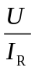=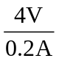=20Ω（1分）
（2）电源电压U=4V，由图像数据可得，通过小灯泡的电流I_{L}=0.5A
因此，小灯泡L的阻值R_{L}=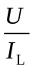=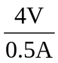=8Ω（1分）
（3）当电源电压为1V时，由图像数据可得，通过小灯泡的电流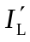=0.2A
通过电阻R的电流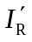=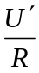=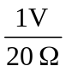=0.05A
通过电源的电流I=+=0.2A+0.05A=0.25A（2分）

